Nama : Trian Nugroho
Nim : 2001623251
Kelas : LD01

- Ini login yang berisikan textbox, button, label
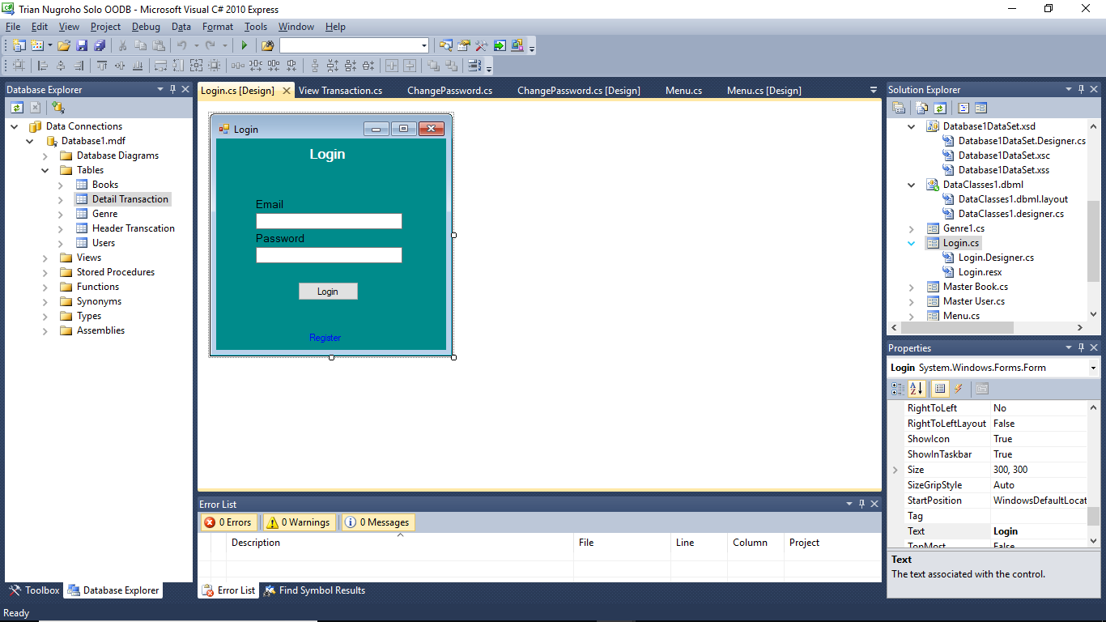
- Sebelum login kita melakukan regis terlebih dahulu

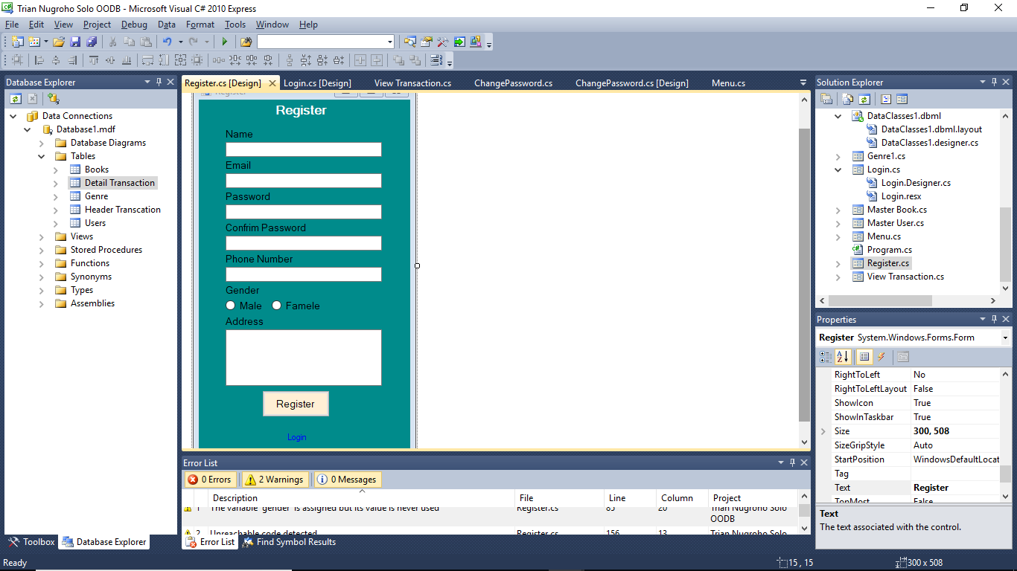

- Kalo sudah balik lagi ke login dan akan menampilkan menu

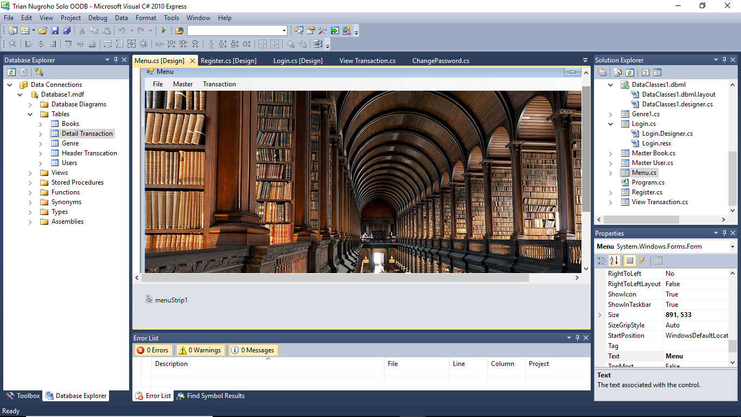

- Dan pada menu file terdapat logut dan change password
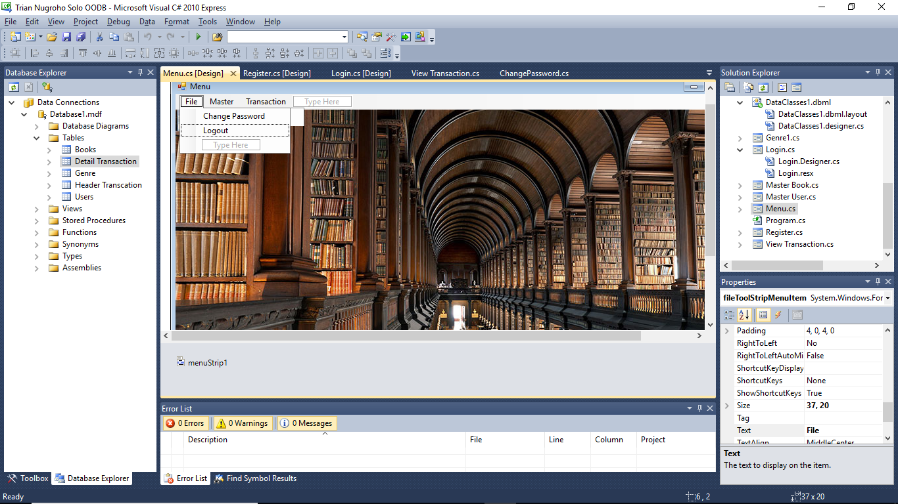

- Ini tampilang change password
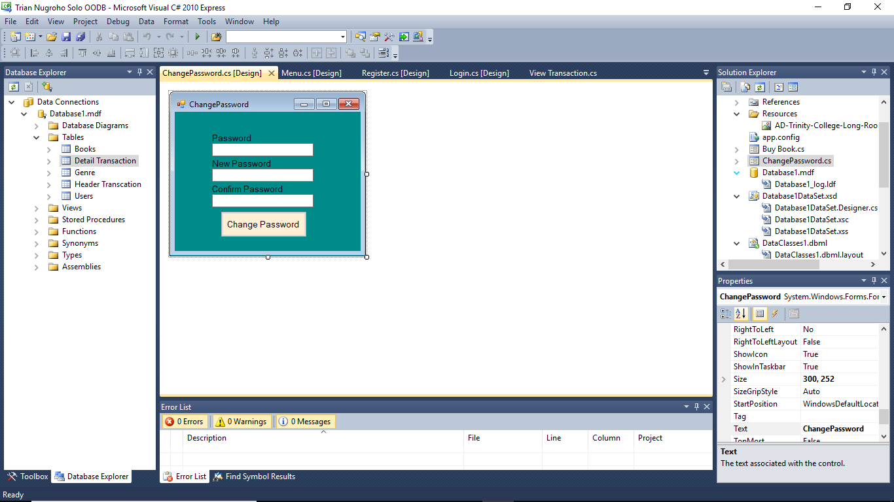

- Kalo logout akan balik ke menu
- Dan pada bagian ini terdapat book, genre, user
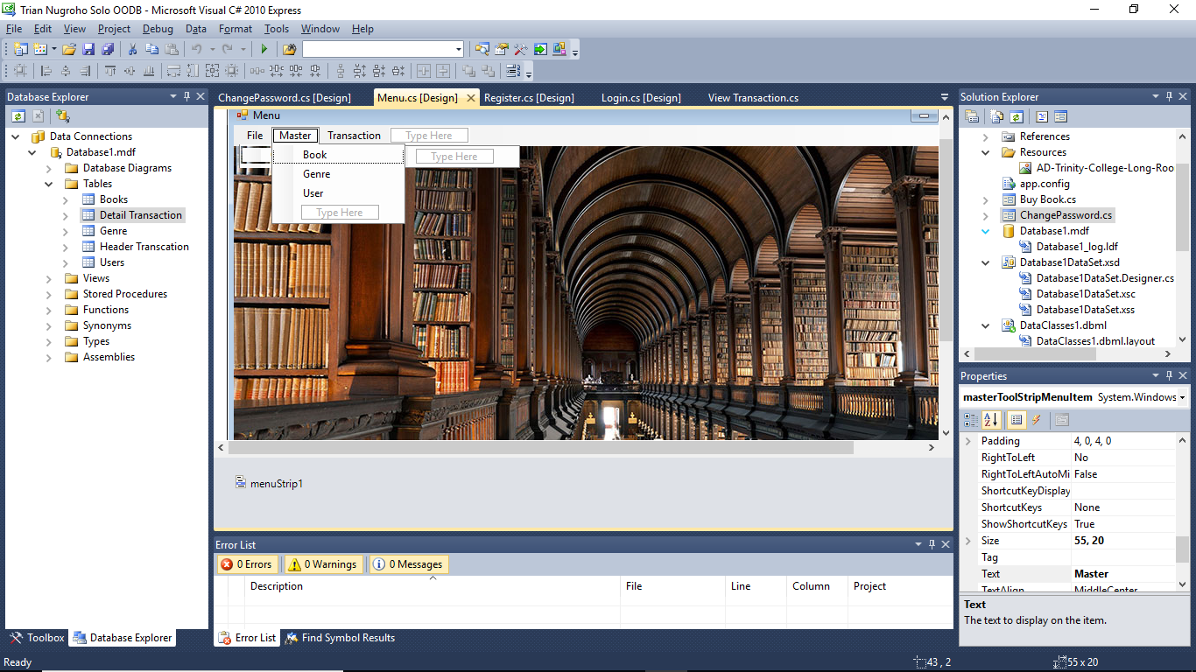

- Dan ini tampilan book
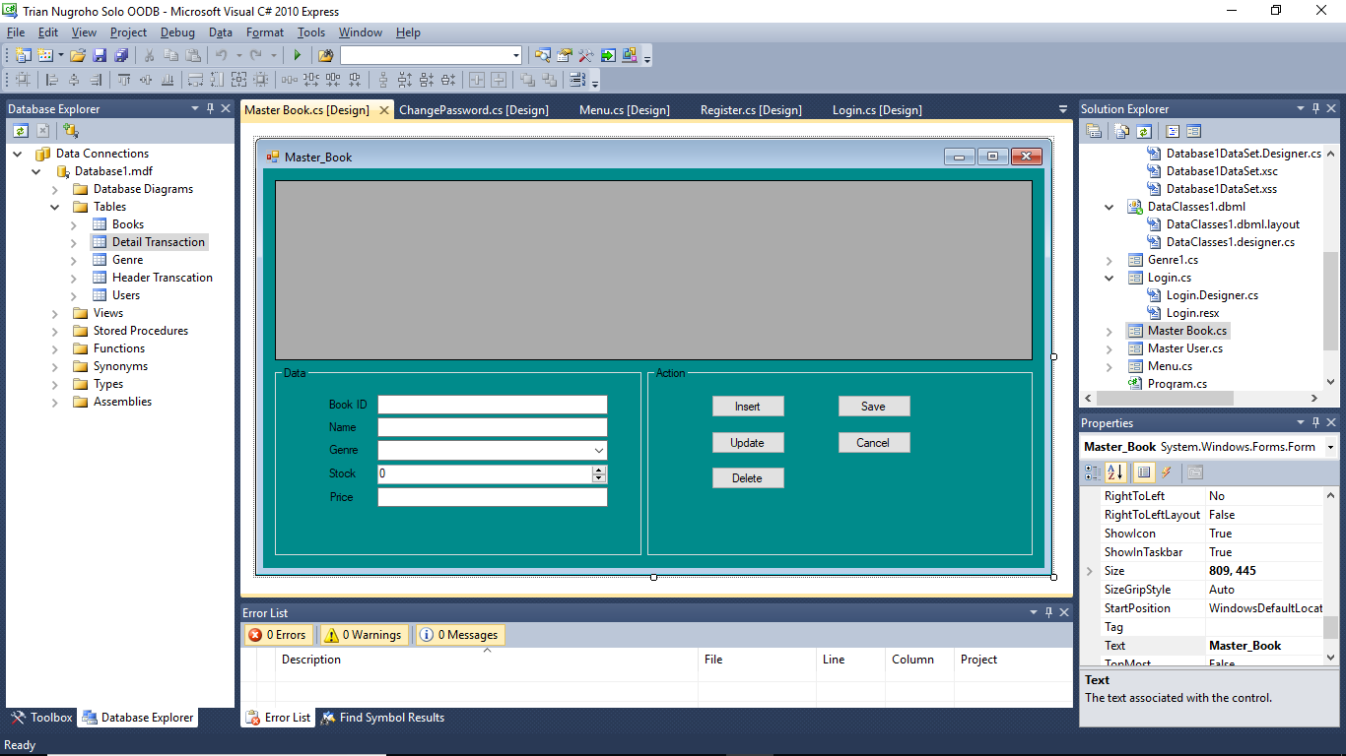

- Ini tampilan genre
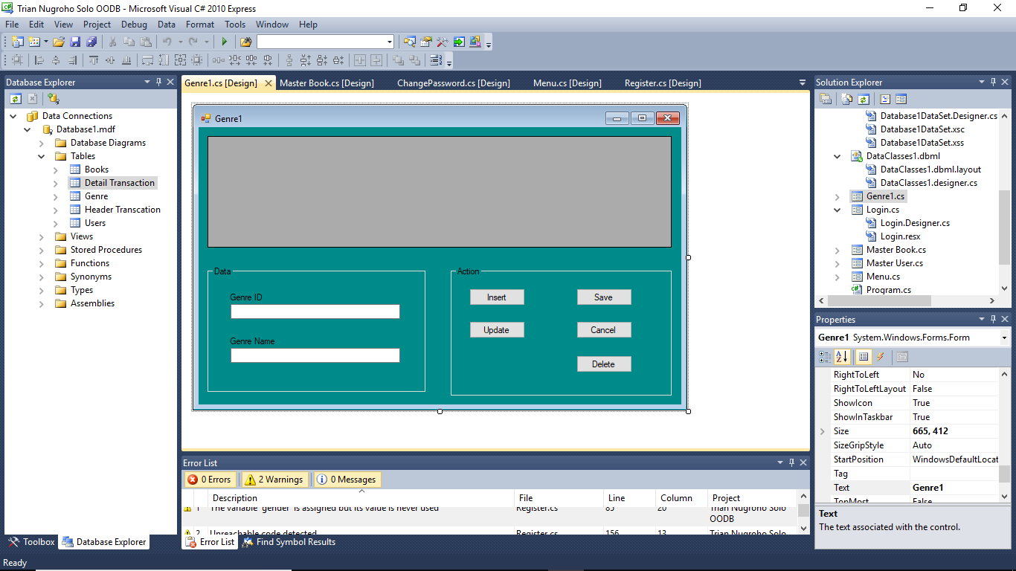

- Tampilan user
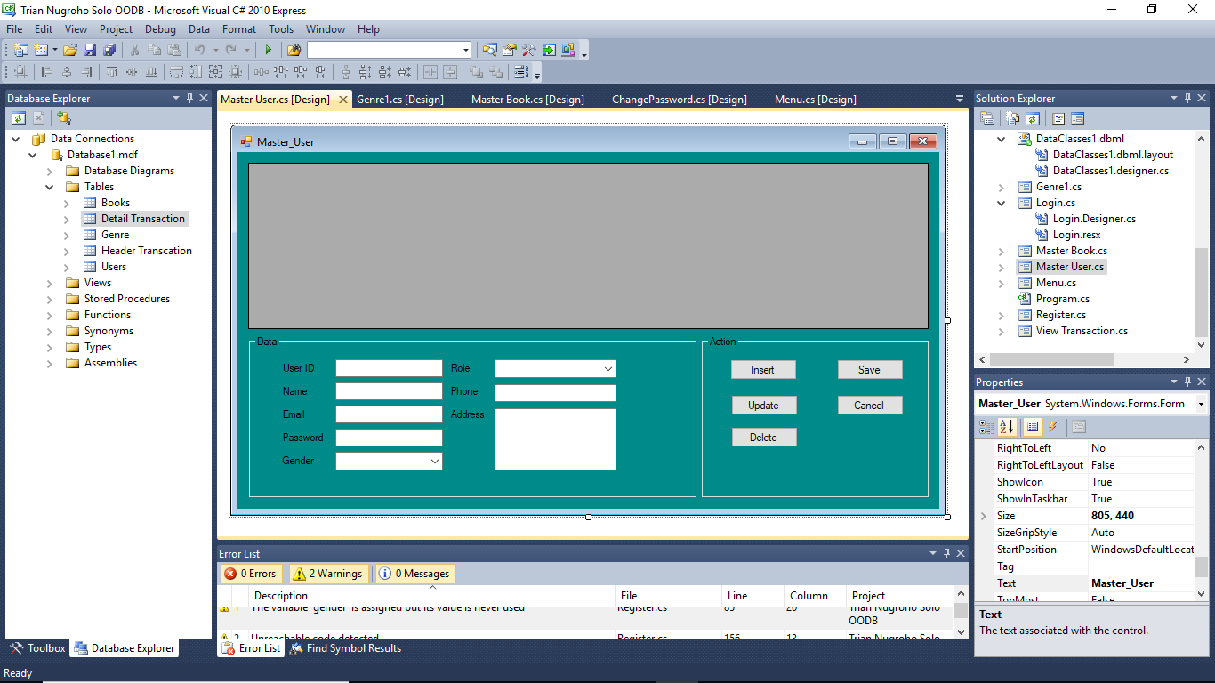

- Dan transaction ada 2 View transaction dan Buy book
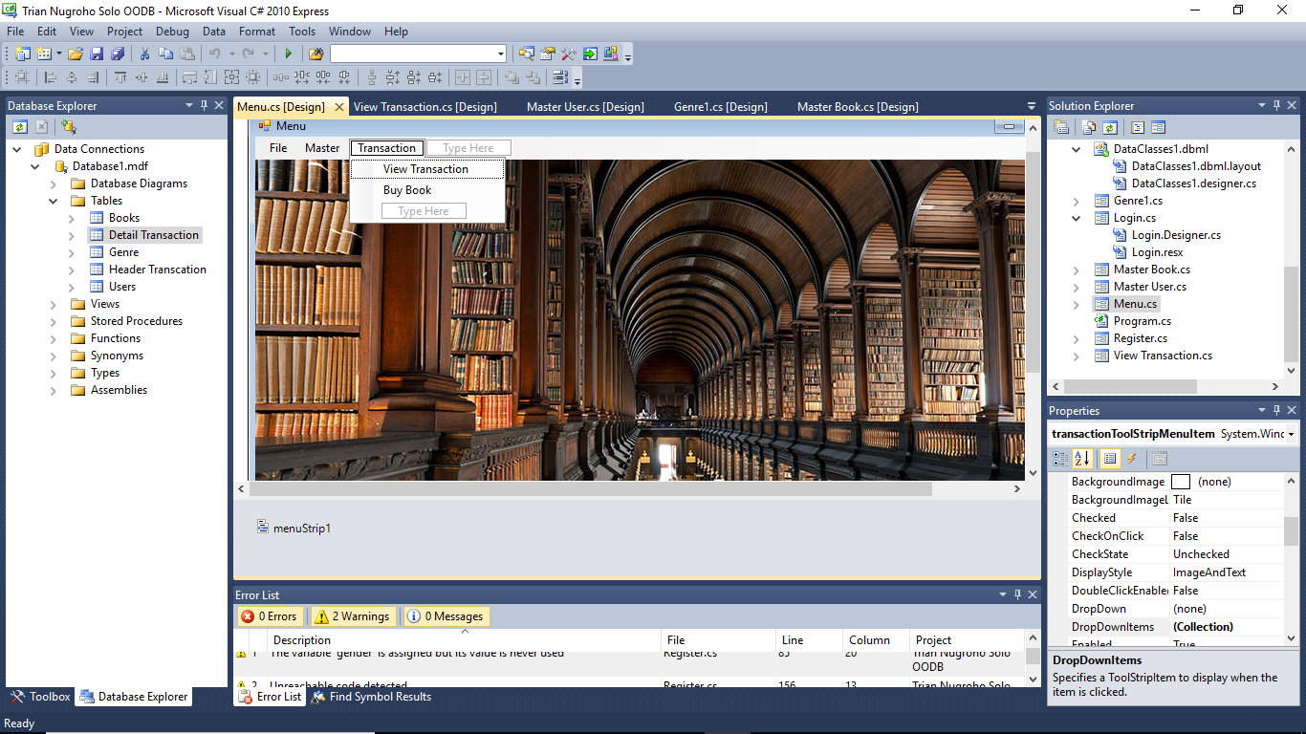

- Tampilan view transaction
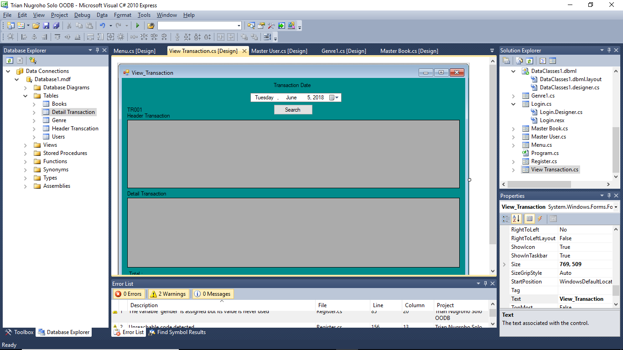

- Tampilan buy book
